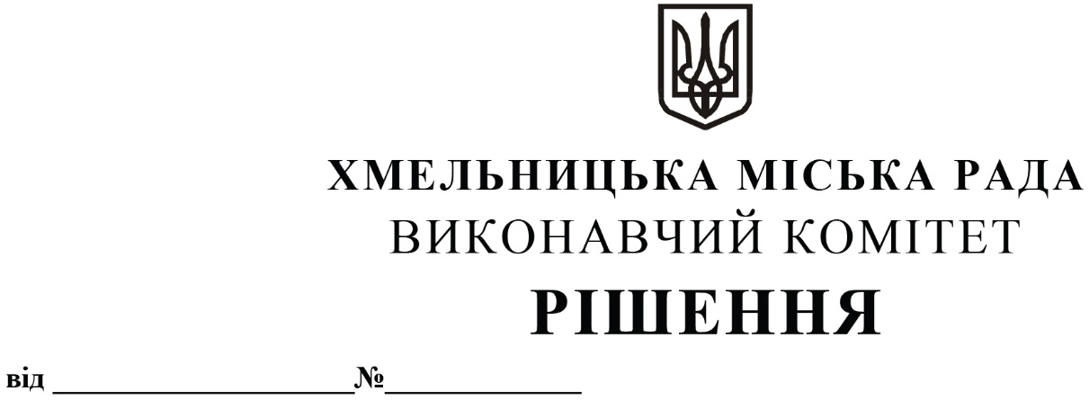

Про внесення змін до рішення виконавчого
комітету від 22.08.2019 №710

Розглянувши клопотання управління торгівлі, керуючись Порядком розміщення тимчасових споруд для провадження підприємницької діяльності, затвердженим наказом Міністерства регіонального розвитку, будівництва та житлово-комунального господарства України від 21.10.2011 № 244, ст. 9 Закону України «Про правовий режим воєнного стану», Законом України «Про місцеве самоврядування в Україні», виконавчий комітет міської ради

ВИРІШИВ:

1. Внести зміни в підпункт 3.3.3. пункту 3.3 Додатку №1, в підпункт 3.3.2 пункту 3.3 Додатку №2 до рішення виконавчого комітету від 22.08.2019 № 710 «Про затвердження типових документів для розміщення тимчасових споруд для провадження підприємницької діяльності на території м. Хмельницького» виклавши їх в наступній редакції: «Розміщувати холодильне та інше обладнання поряд з тимчасовою спорудою, необхідне для забезпечення санітарних заходів чи дотримання вимог санітарних норм, яке має бути передбачено схемою розміщення тимчасової споруди, при цьому загальна площа, що займає таке обладнання, не може перевищувати 25 % площі цієї тимчасової споруди».
2. Контроль за виконанням рішення покласти на заступника міського голови М. Ваврищука, управління торгівлі, управління архітектури та містобудування.

Міський голова Олександр СИМЧИШИН

